様式第3号（第4条関係）

私道の位置図、平面図及び所有権者等の区画図

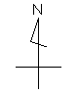

（注） 様式第2号の図面対象番号を所有権者等の区画図に記入すること。また、所有権を表す証明書を添付してください。

